**РОЛЬ ТЕМПЕРАТУРНОГО ФАКТОРА В ЭВОЛЮЦИИ НАПРЯЖЕННОГО СОСТОЯНИЯ БАЙКАЛЬСКОЙ РИФТОВОЙ ЗОНЫ[1]\***

Байкальская рифтовая зона (БРЗ), крупнейшая в Евразии внутриконтинентальная рифтовая зона, образовалась в кайнозойскую эру вследствие грандиозных процессов горизонтального растяжения литосферы. Эти процессы происходили в узкой (до 200-300 км) протяженной (около 1800 км) области на фоне общего раздвижения плит и формирования сводового поднятия. БРЗ характеризуется сочетанием грабенообразных впадин на фоне сводового поднятия. Для современной литосферы БРЗ характерно общее уменьшение мощности земной коры, наличие волноводных слоев и мощного восходящего потока аномального вещества во всем разрезе мантии. Данные геофизических исследований позволяют предположить, что формирование напряженно-деформированного состояния (НДС) литосферы БРЗ находится в прямой зависимости от теплового режима, формирующегося в результате аномального разогрева слоя литосферы вследствие восхождения мантийного плюма до 70-километровой глубины. Подъем аномальной мантии энергетически обеспечивает начало рифтогенеза в БРЗ. Подъем сопровождается опережающим ареалом температурной аномалии. Под БРЗ создается квазистационарное аномальное температурное поле, которое в сочетании с гравитацией возбуждает (активизирует) литосферный слой и дает старт деформационному процессу в регионе.

Наличие высокотемпературной аномальной мантии, приводящей к формированию в литосфере БРЗ особого теплового режима, вызывает необходимость исследования НДС (и эволюции) в рамках теории температурных напряжений, основанной на упрощенном представлении об отсутствии влияния деформации на поле температуры.

Для моделирования выбран региональный профиль, пересекающий Сибирскую платформу, центральную часть БРЗ через оз. Байкал и частично Забайкальскую складчатую область, т.е. вкрест простирания БРЗ. Для него характерно раздвиговое поле напряжений с субгоризонтальным положением осей растяжения, ориентированных в северо-западном направлении, вкрест основных рифтовых структур, что обусловило моделирование режима деформирования центральной части БРЗ в рамках “плоской деформации”. Оно выполнялось для слоя литосферы (вертикальный разрез: 600 км × 70 км), где верхний горизонтальный слой соответствует земной коре с начальной мощностью 40 км, а нижний слой - литосферной мантии с мощностью 30км (рис. 1). Северо-западная (СЗ) часть на графическом разрезе расчётной области соответствует юго-восточной части Сибирской платформы (расстояние от оси ординат 0-250 км), центральная часть включает территорию БРЗ с акваторией оз. Байкал (250-350 км) и Юго-востоная (ЮВ) - соответствует Забайкальской складчатой области (350-600 км). Осевой линии озера Байкал соответствует х=300 км. Размеры расчётной области позволяют исключить влияние граничных условий на результаты моделирования эволюции напряженного состояния БРЗ. В таблице представлены величины, принятые для параметров вертикального разреза литосферы БРЗ.

В связи с тем, что поднятие поверхности астеносферы под БРЗ и сопредельными территориями является асимметричным (вследствие чего и возникают горизонтальные вариации температуры), на нижней границе задавались разные значения температур: для юго-восточной части Сибирской платформы и для Забайкалья соответственно 660° С и 900° С, а для центральной части - 1300° С (таким упрощенным способом моделировалось воздействие на слой литосферы температурной аномалии, возникшей в результате подъема вещества аномальной мантии). Моделирование позволило рассчитать сложное распределение температур в вышележащих слоях. В природных условиях это означает, что градиент температуры является генератором температурных напряжений, приводит к неоднородной деформации литосферы и формирует геологические структуры. Для оценки НДС решалась система уравнений, состоящая из уравнений равновесия, соотношений Коши и физических уравнений Дюамеля-Неймана, связывающих тензор деформации с тензором напряжений. Для начала рифтогенеза принято отсутствие вертикальных смещений на нижней границе и горизонтальных смещений на вертикальных границах.

Таблица

Физические параметры земной коры и верхней мантии, принятые для моделирования. В скобках указаны параметры, учитывающие проникновение аномальной мантии в литосферу.

|  |  |  |  |  |  |
| --- | --- | --- | --- | --- | --- |
| Слои литосферы  Физические  параметры | | Земная кора и участки с измененными характеристиками | | Мантийная часть литосферы и участки с измененными характеристиками | |
| обобщенные параметры | Верхняя кора БРЗ | обобщенные параметры | Параметры внутренних неоднородностей |
| Модуль Юнга, Па |  | 0,85·1011 | 0,8·1011 | 1,8·1011 | 1,4·1011 (1,45·1011) |
| Коэффициент Пуассона | ν | 0,25 | 0,24 | 0,27 | 0,28 |
| Плотность, кг/м3 | ρ | 2750 | 2600 | 3250 | 3000 (3200) |
| Линейный коэффициент теплового расширения, 1/град | α | 0,8·10-5 | 0,8·10-5 | 1,5·10-5 | 1,5·10-5 (1,4·10-5) |
| Прочность сцепления горных пород, МПа | *с* | 40 | 40 | 50 | 50 |
| Угол внутреннего трения | *ϕ* | 40° | 40° | 30° | 25° |
| Коэффициент теплопроводности Вт/(м·град) | *k* | 2,2 | 2,2 | 3,1 | 3,1 |

Результаты моделирования показали, что деформации литосферы на начальной стадии выразились преимущественно в виде вертикальных движений и формировании сводового поднятия, связанных с поперечным изгибом. В верхней части земной коры проявляются и горизонтальные растягивающие напряжения, вызывающие деструкцию земной коры в виде трещиноватости. Кроме того, создаются условия для возникновения в мантийной части литосферы деструктивной геологической структуры, являющейся зоной для проникновения вещества и тепла. Естественно, эти возникающие на инициальной стадии области структурно-вещественных неоднородностей имеют иные физико-механические свойства. И значит для дальнейшего исследования условий развития основных рифтовых структур и анализа напряженно-деформированного состояния требуется модификация модели. Структурно-вещественные неоднородности в литосферной мантии и верхней части земной коры отражаются как тела, имеющие другие физико-механические свойства.

Моделирование показало, что области структурно-вещественных неоднородностей меняют характер напряженно-деформированного состояния модели литосферы. Нижняя граница возбужденного литосферного слоя становится неустойчивой, что фиксируется изменением сил реакции на нижней границе центральной части расчетной области. Появляется дополнительная составляющая воздействия нижних слоев, приводящая к смещению вверх нижней границы модели (рис. 1А). Поэтому далее при моделировании на части нижней границы задаются силы, определяющие воздействие нижних слоев мантии до введения структурных неоднородностей. В природе это означает, что в соответствующей области формируются условия для поступления вещества аномальной мантии.

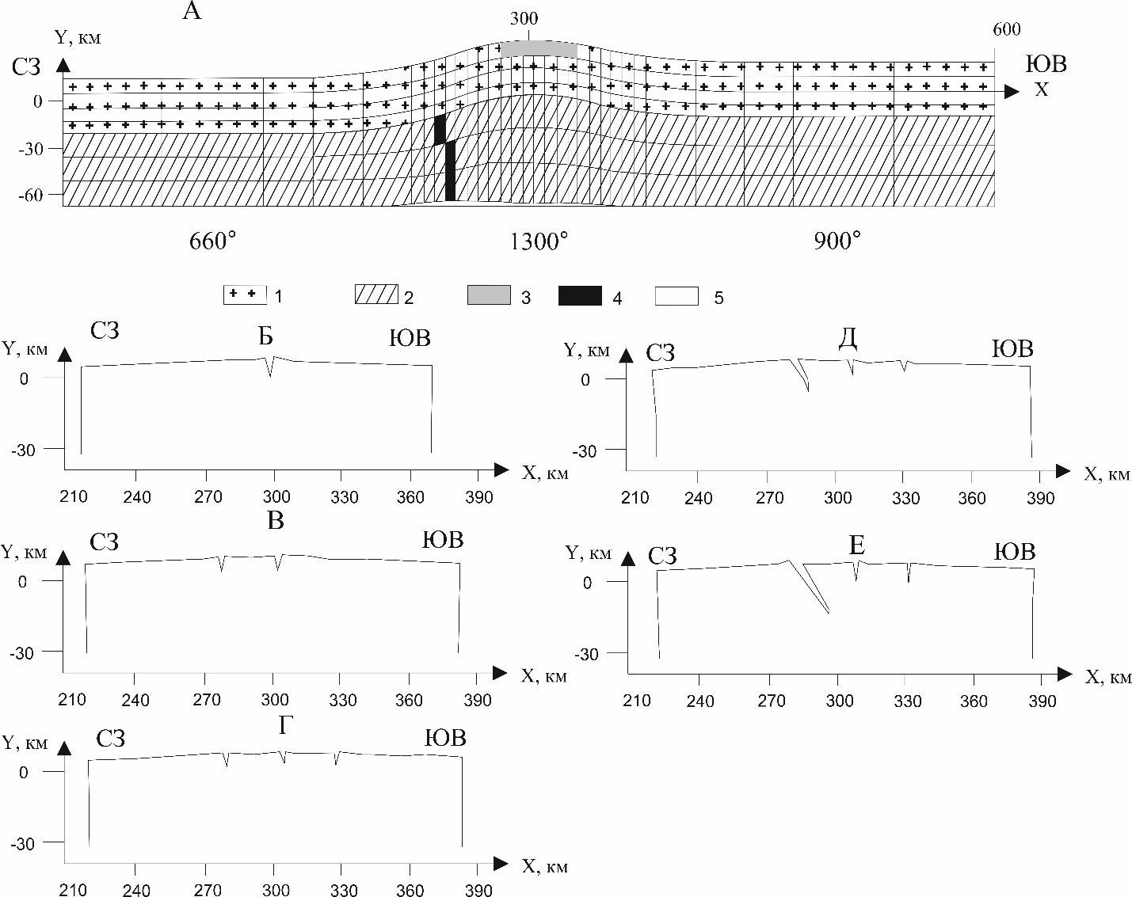

Рис. 1. Характеристики состояния модели литосферного слоя. А. Вид деформированной модели до разрушения сводового поднятия. 1 – земная кора; 2 – литосферная мантия; 3 – неоднородность в коре; 4 – неоднородность в литосферной мантии; 5 – область проникновения аномальной мантии. Б-Е. Последовательность появления и развития разломов: вид части деформированной модели. Для удобства восприятия масштаб смещений пропорционально искажен.

Структурные неоднородности приводят к тому, что в центральной части увеличивается амплитуда ранее образовавшегося свода с относительно крутым и четко выраженным северо-западным бортом и пологим юго-восточным. Наличие структурных неоднородностей в литосфере усложняет картину распределения напряжений. Возникшее напряженное состояние обеспечивает условия для образования субвертикальной области в нижней части коры и для увеличения мантийной неоднородности, способствующей миграции расплавленного вещества или флюидов. В верхней коре центральной части БРЗ концентрируется высокая напряженность, указывающая на дальнейшую эволюцию БРЗ, связанную с интенсивным разрушением сводового поднятия.

Таким образом, дальнейший ход эволюции НДС должен связываться с изменением взаимодействия региона и внешней среды. Поэтому на нижней границе модели вводятся дополнительные вертикальные силы, отражающие возрастающее давление аномальной области на вышележащие слои. На ЮВ вертикальной границе задаются сжимающие компенсирующие усилия, рассчитанные по модели, не нарушенной структурными неоднородностями и разрывами коры. Учет проникновения аномальной мантии также находит свое отражение в физических параметрах мантийной неоднородности. Внедрение аномальной мантии и изменение граничных условий приводят к росту растягивающих напряжений в сводовом поднятии и вызывает его разрушение. В верхней части земной коры закладываются разломы. Направление и глубина разломов обусловлены векторами главных растягивающих напряжений. Учет развития конвективного течения осуществлялся заданием на части нижней границы модели горизонтальных сил с возрастающей величиной в соответствии с моделированием оттока вещества аномальной мантии в юго-восточном направлении.

Последовательность появления и развития разломов, разрушающих свод и снимающих напряженность, показана на рис. 1Б-Е. Разрушение свода приводит к постепенному уменьшению величин горизонтальных растягивающих напряжений в разных частях. Однако с течением времени все сильнее должно проявляться влияние развивающегося конвективного течения, что моделировалось заданием горизонтальных сил на нижней границе модели. Их действие приводит к закономерному углублению северо-западного разлома, в результате чего закладывается и развивается асимметричная рифтовая впадина. Из анализа растягивающих главных напряжений можно сделать вывод, что в процессе эволюции БРЗ происходит ее расширение в юго-восточном направлении и углубление главных разломов до 20 - 25 км.

Формирование структур в верхней части земной коры находит свое отражение в характере изменения мощности земной коры: максимальное ее утонение фиксируется в зоне сброса в СЗ части разреза. В целом, в процессе начального этапа рифтогенеза происходит уменьшение мощности земной коры и растяжение порядка 1 км рассматриваемого литосферного слоя в горизонтальном направлении на юго-восток.

Теоретически дальнейшая эволюция рифта может быть связана как с активизацией разлома в ЮВ части разреза, так и с разломом в осевой части разреза. В любом случае максимальные значения растягивающих главных напряжений смещаются в юго-восточное плечо рифта. Представляется, что в природной ситуации миграция напряженности характеризуется большим количество переходов. Однако, в конечном счете «разрушающая напряженность» будет смещаться в юго-восточном направлении. Применительно к БРЗ это означает, что ее юго-восточное плечо развивается в структурном плане медленнее северо-западного.

Таким образом, температурная аномалия, возникающая вследствие воздействия на слой литосферы разогретой аномальной мантии, является одним из источников рифтогенеза. Она способствует формированию прототипов главных структурных элементов БРЗ, тем самым играя важную роль как на ранней, так и на наиболее поздних стадиях эволюции рифта. Именно температурная аномалия определяет характер геодинамических процессов, происходящих в литосфере БРЗ.

Результаты численного моделирования позволили проанализировать влияние теплового режима БРЗ на сейсмический процесс. Используя понятие «степень относительной деструкции», в вертикальном разрезе литосферы выделены слои с низкой и высокой степенью относительной деструкции (их появление связано с распределением по глубине давления и температур), азначит, соответственно асейсмичные и сейсмоактивные слои. Анализ показывает, что сейсмичность может локализоваться как в отдельных слоях, так и в узких линейных зонах. При этом для центральной части БРЗ слои с высокой степенью относительной деструкции (сейсмоактивные) фиксируются в земной коре до глубины 25 км. На глубине 30-40 км расположен асейсмичный слой. Эти результаты согласуются с данными о положении подошвы сейсмоактивного слоя и о затухании активности ниже 30 км. Узкая сейсмоактивная зона, приуроченная к глубинному разлому, фиксируется и в мантийной части литосферы на глубинах от 45 км и ниже.

Моделирование дает основание считать, что механизм деформирования литосферы БРЗ, в основе которого лежит температурная аномалия, инициировал процесс рифтогенеза.

Температурная аномалия привела к возникновению горизонтальных растягивающих напряжений в верхней части земной коры и процессов деструкции в литосфере. Это начало зарождения рифта, которое свидетельствует, что температурный режим на инициальной стадии рифтогенеза играет определяющую роль в деформировании литосферы и в вариациях ее напряженного состояния. Дальнейшее моделирование для среды с нарушениями сплошности показало, что аномальный разогрев участка литосферы вызывает разрушение ранее образовавшегося сводового поднятия, приводя к формированию крупных разломов, окаймляющих рифтовые впадины. При этом разрывообразование верхней части земной коры связано с миграцией максимальных значений горизонтальных растягивающих напряжений.

Резюмируя результаты проведенных исследований начальной стадии эволюции напряженноо-деформированного состояния БРЗ, отметим, что аномальный разогрев слоя литосферы является достаточным условием для начальной стадии рифтогенеза в Байкальском

Работа выполнена при поддержке РФФИ (гранты 01-05-64485, 01-05-97226, 03-05-65276) и программ Президиума РАН (№13, проект 12).

1. * Соавторы А.Н. Адамович, С.В. Иванова. Напряженно-деформированное состояние и сейсмичность литосферы: Труды Всероссийского совещания. – Новосибирск, 2003. – С. 233–237.